**腾讯视频会议使用说明**

一、移动端下载安装

目前可直接在应用市场内搜索“腾讯会议”进行下载，包括：AppStore、华为应用商店、小米应用商店、应用宝等。



二、登录注册

1、打开腾讯会议

2、点击“微信图标”按钮

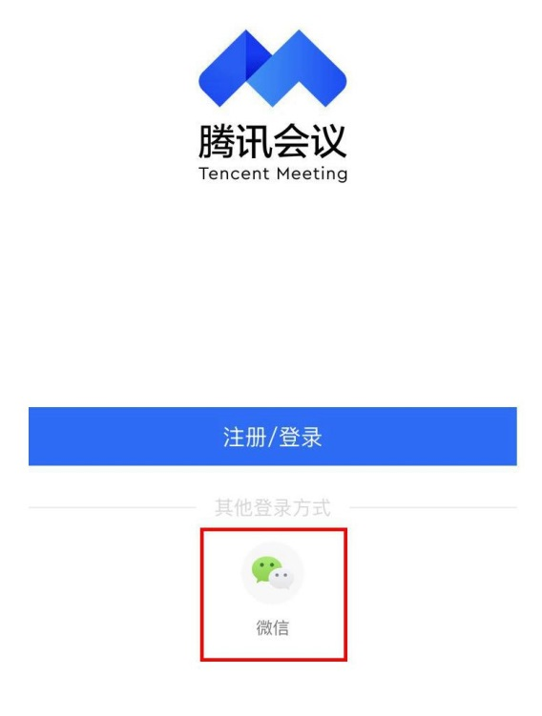

3、绑定手机号，输入手机号，点击“获取验证码”并正确输入即可进入。

三、界面介绍

登录成功后，您可看到如下界面

1、加入会议：点击加入会议，您可以快速加入一场会议，输入对方发送给您的“9位会议号”您就可以加入该会议中，您可以在下方列表处选择进入会议时，是否默认打开摄像头和麦克风

2、快速会议：点击快速会议，您可立即发起一场会议，不需要填写各种会议信息，此时为“主持人”状态。

3、预定会议：点击预定会议，您可以指定会议主题，预设会议召开时间，设定会议密码与地点，并可在预定界面填写被邀请成员信息。

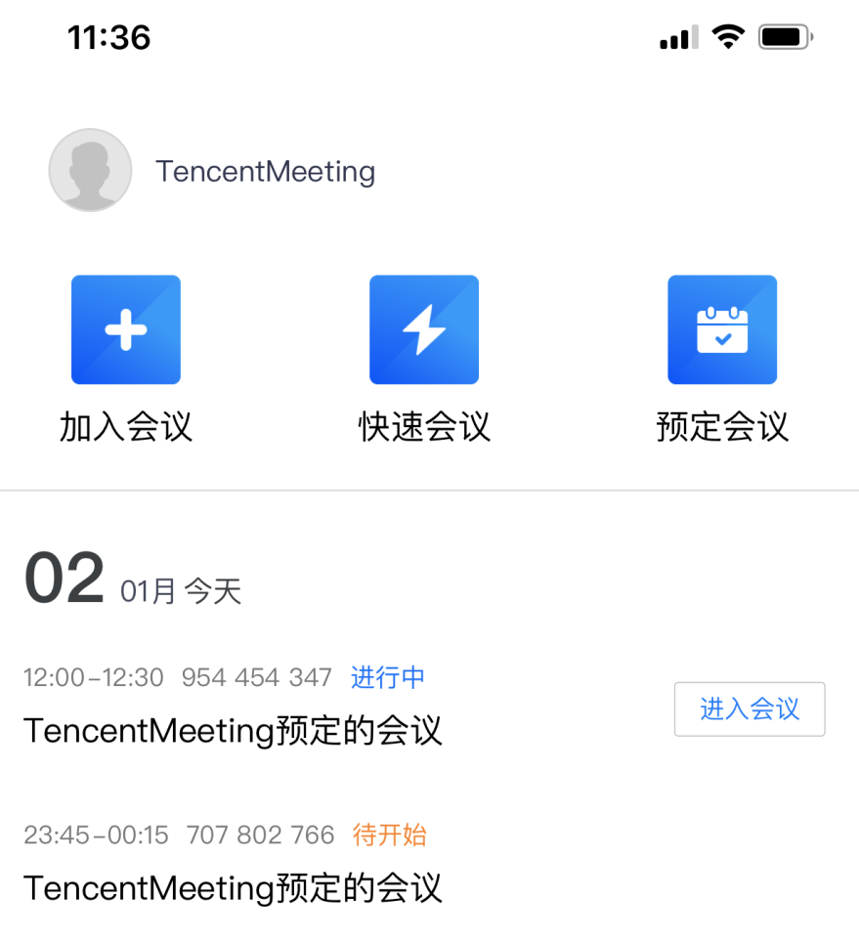

四、会议功能

1.静音/解除静音

点击该按钮您可以对麦克风进行操作，管理您现在的语音状态，当您静音是，其他成员无法听到您的讲话

2.开启视频

点击该按钮您可以进行打开摄像头和关闭摄像头操作，点击左上方的“相机”按钮，您可以进行翻转摄像头操作

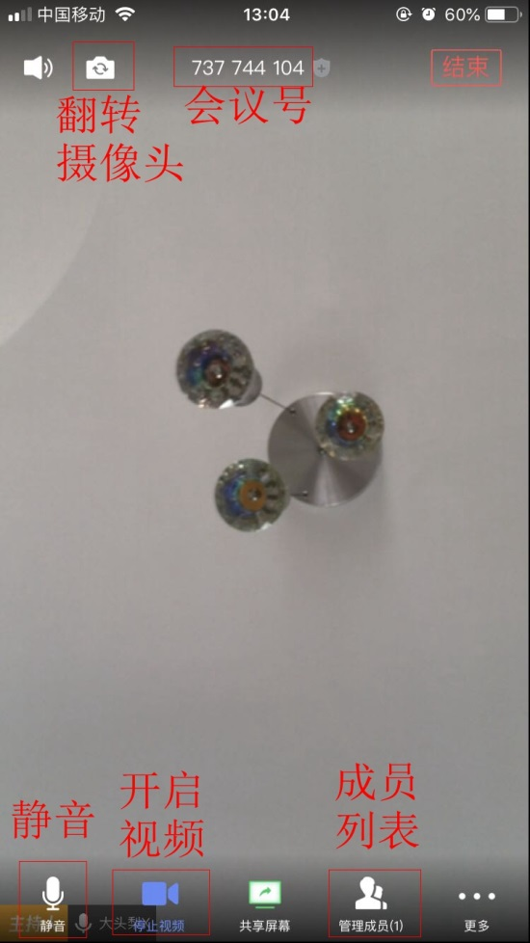

3.主持人功能

主持人可以设置全体静音、解除全体静音，或对列表中某个成员进行静音/取消静音操作、改名操作、移出会议等操作。

4．邀请

您可在此处发出会议邀请信息，并通过微信、企业微信等即时聊天工具发送给被邀请人，被邀请人即可通过会议号、入会链接、等方式加入会议。

